Министерство образования Республики Беларусь

Учреждение образования

«Брестский государственный технический университет»

Кафедра ИИТ

**Лабораторная работа №10**

По дисциплине: «Языки Программирования»

**Тема:** «Создание и связывание таблиц базы данных»

Выполнил:

Студент 2 курса

Группы ПО-7(2)

Мозоль И.П.

Проверил:

Бойко Д.О.

Брест 2021

### Цель работы:

### Изучить создание и связывание таблиц базы данных.

**Задание для выполнения:**

1. Изучить теоретический материал  
2. Cоздать базу данных  
3. Cоздать таблицы, определить поля таблиц  
4. Определить связи между таблицами и ограничения целостности

5. Заполнить согласованными данными таблицы БД  
6. При необходимости исправить введенную информацию  
7. Оформить отчет

**Ход работы:**

**Создадим нашу базу данных:**

create database university;



**Создадим таблицы:**

create table faculty

(

id SERIAL PRIMARY KEY,

faculty_name VARCHAR(255) NOT NULL UNIQUE

);

create table group_

(

id SERIAL PRIMARY KEY,

group_name VARCHAR(255) NOT NULL UNIQUE,

cur_sem INTEGER NOT NULL,

faculty_id INTEGER,

FOREIGN KEY (faculty_id) REFERENCES faculty(id)

);

create table student

(

id SERIAL PRIMARY KEY,

full_name VARCHAR(255) NOT NULL ,

rep_card INTEGER NOT NULL UNIQUE,

group_id INTEGER,

password_ VARCHAR(255) NOT NULL,

FOREIGN KEY (group_id) REFERENCES group_(id)

);

create table subject_naming

(

id SERIAL PRIMARY KEY,

subject_name VARCHAR(255) NOT NULL UNIQUE

);

create table subject

(

id SERIAL PRIMARY KEY,

group_id integer,

subject_naming_id integer,

FOREIGN KEY (group_id) REFERENCES group_(id),

FOREIGN KEY (subject_naming_id) REFERENCES subject_naming(id)

);

create table mark

(

subject_id integer,

student_id integer,

mark integer,

foreign key (subject_id) references subject(id),

foreign key (student_id) references student(id)

);

**Заполним таблицу faculty:**

insert into faculty (faculty_name)

values

('ФЭИС'),

('СФ')

**Результат:**

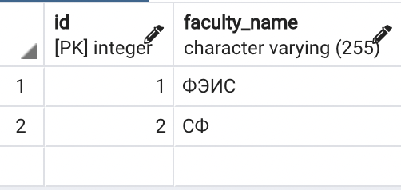

**Заполним таблицу group_:**

insert into group_ (group_name, cur_sem, faculty_id)

values

('ПО-7', 3, 1),

('ИИ-19', 3, 1)

**Результат:**

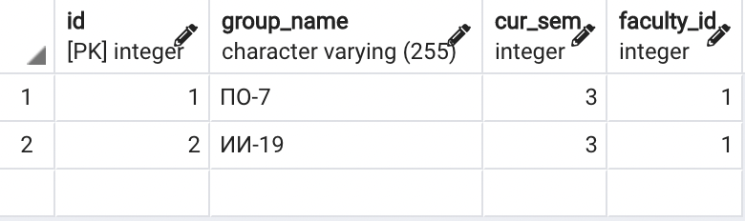

**Заполним таблицу student:**

insert into student(full_name, rep_card, group_id, password_)

values

('Мозоль И.П.', 200156, 1, 'zxc'),

('Бойко И.А.', 200200, 2, 'qwe')

**Результат:**

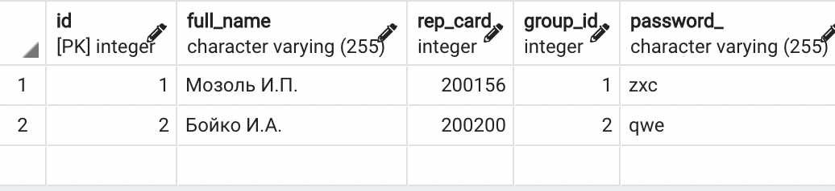

**Заполним таблицу subject_naming:**

insert into subject_naming(subject_name)

values

('Физика'),

('Математика'),

('ТРИПС'),

('ДМ'),

('ОЗИ'),

('ЯП')

**Результат:**

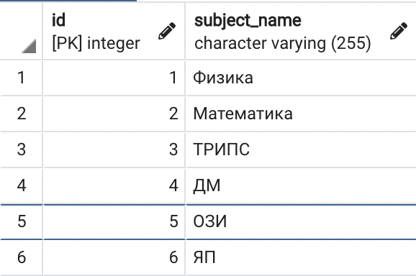

**Заполним таблицу subject:**

insert into subject(group_id, subject_naming_id)

values

(1, 1),

(2, 1),

(1, 2),

(2, 2),

(1, 3),

(1, 4),

(1, 5),

(1, 6)

**Результат:**

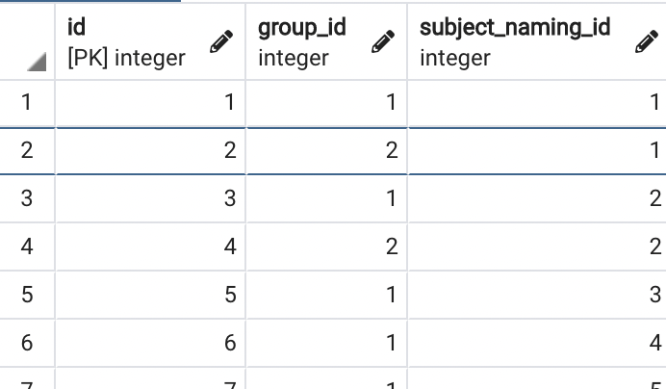

**Заполним таблицу mark :**

insert into mark (subject_id, student_id, mark)

values

(1, 1, 8),

(3, 1, 7),

(5, 1, 9),

(6, 1, 8),

(7, 1, 6),

(8, 1, 10),

(2, 2, 9),

(2, 2, 8)

**Результат:**

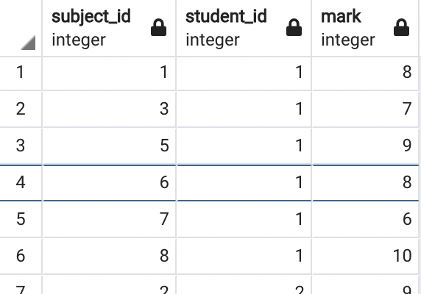

**Вывод:** Я научился создавать таблицы в бд, а также связывать их.